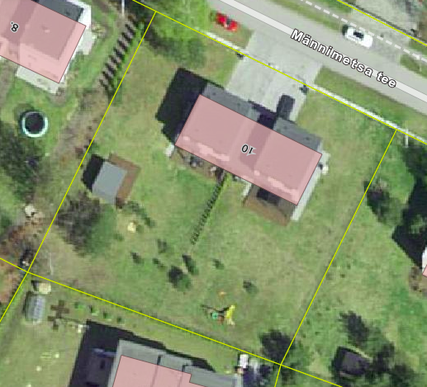

MÄNNIMETSA TEE 10 KINNISTU DETAILPLANEERING

ASUKOHT: Männimetsa tee 10, Järveküla küla, Rae vald, Harjumaa

TELLIJA: Rae Vallavalitsus
Aruküla tee 9, Rae vald Harjumaa 75301

PLANEERIJA: RESPEKT OÜ (11072103)
Suur-Sõjamäe 10a Tallinn 11415
Email: respekt@arhitektid.ee
Tel: 5213315
MTR: EEP002755

HUVITATUD ISIKUD: Lauri Treima 5170755 lauri@treima.ee
Mihkel Hakkaja 58097417 mihkel.hakkaja@gmail.com
Eva-Mai Saard 55946961 evamai.saard@gmail.com
Kätlin Kiudsoo 504 7740 katlin.kiudsoo@gmail.com

TÖÖ NR.: 90

TALLINN
APRILL 2025

SISUKORD

I PLANEERINGU MENETLUSDOKUMENDID 3
II SELETUSKIRI 4
1 ÜLDOSA 4
1.1 Detailplaneeringu koostamise aluste loetelu 4
1.2 Detailplaneeringu lähtedokumendid 4
1.3 Detailplaneeringu koostamiseks tehtud uuringud 4
1.4 Detailplaneeringu koostamise eesmärk 4

2 OLEMASOLEV OLUKORD 5
2.1 Planeeritava ala maaomandi seis 5
2.2 Kehtiva detailplaneeringu tingimused..........................................................................................5
2.3 Planeeringualaga külgnevad kinnistud ja nende iseloomustus....................................................6
2.4 Olemasolevad teed ja juurdepääsud............................................................................................6
2.5 Olemasolev tehnovarustus...........................................................................................................6
2.6 Olemasolev haljastus ja keskkond................................................................................................6
2.7 Kehtivad piirangud.........................................................................................................................6

3 PLANEERITAVA MAA-ALA KONTAKTVÖÖNDI FUNKTSIONAALSED SEOSED JA SELLE ANALÜÜS 6
FOTOD MÄNNIMETSA TEEL LÄHINAABRUSES OLEVATEST HOONETEST..........................................8

4 PLANEERIMISLAHENDUS..........................................................................................................................9
4.1 Andmed moodustatavate kruntide kohta.. .............. 10
4.2 Krundi ehitusõigus. 10
4.3 Ehitiste arhitektuurinõuded. 10
4.4 Nõuded ehitusprojekti koostamiseks. 10
4.5 Piirded. 11
4.6 Tänavate maa-alad, liiklus- ja parkimiskorraldus. 11
4.7 Haljastuse ja heakorra põhimõtted. ..11
4.8 Vertikaalplaneerimine. 11
4.9 Tuleohutusabinõud.....................................................................................................................12
4.10 Servituutide vajaduse määramine.............................................................................................12

5 KESKKONNATINGIMUSED JA VÕIMALIK KESKKONNAMÕJU HINDAMINE.......................................12

6 TEHNOVÕRGUD ............................................................................................................... ......................13

7 KURITEGEVUSE RISKE VÄHENDAVAD NÕUDED JA TINGIMUSED...................................................13

8 PLANEERINGU ELLUVIIMISE TEGEVUSKAVA......................................................................................13

9 MUUD VAJALIKUD UURINGUD...............................................................................................................13

III KOOSKÕLASTUSED
IV JOONISED

I PLANEERINGU MENETLUSDOKUMENDID

- Detailplaneeringu algatamise taotlus.
- Rae Vallavalitsue korraldus Järveküla Männimetsa tee 10 kinnistu detailplaneeringu
algatamine ja lähteseisukohtade kinnitamine, xxxxx
- Lähteseisukohad Järveküla Männimetsa tee 10 kinnistu detailplaneeringu koostamiseks,
xxxxx
4. Järveküla Männimetsa tee 10 kinnistu ja lähiala detailplaneeringu algatamisest informeeriv kiri (xxxxx)
5. Detailplaneeringu algatamise kuulutus ajalehtedes Rae Sõnumid (xxxx) ja Harju Elu
(xxxx).
6. Rae Vallavalitsue korraldus Järveküla Männimetsa tee 10 kinnistu detailplaneeringu
vastuvõtmine ja avalikustamine, xxxxx.

II SELETUSKIRI

ÜLDOSA

Rae vallas, Järvekülas, Männimetsa tee 10 kinnistu detailplaneeringuga planeeritava maa-ala suurus on ca 0,21 ha. Detailplaneeringu ala määratleb Männimets tee 18 kinnistu ja lähiala.
Vaadeldavale alale on koostatud planeering 2008. aastal (LM LAO Kinnistu) OÜ AB Lokomotiiv poolt. Käesolev planeering käsitleb sellest planeeringualast ühte kinnistut (Männimetsa tee 10) ja selle eesmärgiks on suurendada osaliselt kehtivaid ehitusõigusi.

Detailplaneeringu koostamise aluste loetelu

Detailplaneeringu koostamise aluseks on Planeerimisseadus, Rae valla põhjapiirkonna üldplaneering (kehtestatud 15.10.2024), detailplaneeringu algatamise taotlus ja Rae Vallavalitsuse korraldus detailplaneeringu algatamiseks (xxxxx)

Detailplaneeringu lähtedokumendid

- Ehitusseadustik
- Ühisveevärgi ja –kanalisatsiooniseadus
- Asjaõigusseadus
- Vabariigi Valitsuse 23.10.2008 (red. 01.01.2009) määrus nr 155 “Katastriüksuse sihtotstarvete liikide ja nende määramise kord“
- Majandus- ja taristuministri määrus 02.06.2015 nr 54 „Ehitisele esitatavad tuleohutusnõuded“;
- EVS 812-7:2008 Ehitise tuleohutus. Osa 7: Ehitistele esitatavad põhinõuded, tuleohutusnõude tagamine projekteerimise ja ehitamise käigus.
- Majandus- ja taristuministri 01.07.2015 määrus nr 51 „Ehitise kasutamise otstarvete loetelu“
- Eesti Standard EVS 809-1:2002 Kuritegevuse ennetamine, Linnaplaneerimine ja Arhitektuur
Osa 1: Linnaplaneerimine
- Rae valla jäätmehoolduseeskiri
- Rae valla ühisveevärgi ja -kanalisatsiooni arengukava 2013-2024
- muud õigusaktid ja nendele tuginevad eritingimused
- hea ehitustava
- DP0497 – LM Lao kinnistu ja lähiala detailplaneering (kehtestatud Rae Vallavolikogu 10.03.2009 otsusega nr 508)

Detailplaneeringu koostamiseks tehtud uuringud

Topo-geodeetilised mõõdistustööd, Geoport OÜ, töö nr M25030, 28.02.2025.

Detailplaneeringu koostamise eesmärk

Rae Vallas Järvekülas asuva Männimetsa tee 10 kinnistu detailplaneeringu eesmärgiks on muuta (suurendada) osaliselt kinnistu ehitusõigusi kahepereelamu laiendamiseks ja abihoonete rajamiseks.

Detailplaneeringuga ei muudeta kehtivat Rae valla põhjapiirkonna üldplaneeringut.

Planeeritaval maa-alal on varem kehtestatud detailplaneering 10.03.2009. aastal (nr. DP0497, LM LAO Kinnistu, koostaja OÜ AB Lokomotiiv).

OLEMASOLEV OLUKORD

Planeeritav maa-ala asub Rae Vallas, Järvekülas, Männimetsa tee 10 kinnistul. Kinnistu suurus on 2132 m². Planeeringu ala piirneb põhjast Männimetsa teega ja ülejäänud külgedelt piirneb elamukruntidega. Käesoleval ajal on kinnistu Männimetsa tee 10 sihtotstarbeks 100% elamumaa.
Rae valla põhjapiirkonna üldplaneeringu järgi on maa-ala juhtfunktsiooniks väikeelamumaa.
Piirkond on Viljandi maanteest ida pool männimetsade keskel asuv uusarendus, väljaehitatud tänava ja tehnovõrkudega. Käesolevaks ajaks on suuresti elamud rajatud, üksikutel kruntidel veel hoonestus puudub. Planeeritaval kinnistul on kahepereelamu, milles elatakse sees.

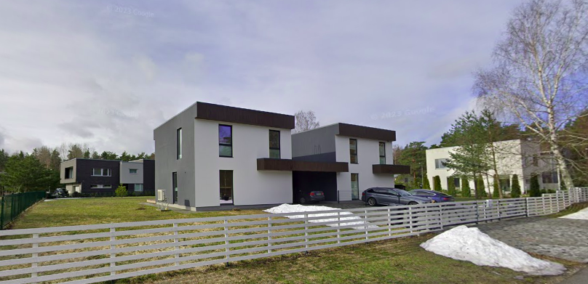
Männimetsa tee 10 kinnistu kahepereelamu

Planeeritava ala maaomandi seis

Planeeringualal asuvad järgmised kinnistud:
Aadress | Pindala m² | Kinnistu nr | Katastritunnus | Sihtotstarve | Omanik
Männimetsa tee 10 | 2132 | 1 | 65301:001:2851 | 100% elamumaa | Lauri Treima Mihkel Hakkaja

2.2. Kehtiva detailplaneeringu tingimused.

Kehtiva detailplaneeringu kohaselt on Männimetsa tee 10 kinnistu maakasutussihtotstarbeks 100% elamumaa.
Kinnistu suurimaks ehitusaluseks pinnaks on lubatud 250 m², krundi täisehituseks 11,7%.
Hoone suurimaks brutopinnaks on lubatud 400 m²
Krundile on lubatud ehitada 1 kahepereelamu, mille kõrguseks on max 9 m.
Hoonete katusekalle peab jääma 0-20° vahemikku ning tulepüsivusklass olema minTP3.
Lubatud välisviimistlusmaterjalid seintel on saetud/hööveldatud puit, vineer, tahvelplekk, fassaaditellis, looduslik kivi, betoonkivi, krohv. Lisaks avatäidete klaas.
Keelatud on plastik- ja profiilplekkvoodrid. Lubatud katusekattematerjalid on valtsplekk, puit (näiteks kimm) ja erinevad rullkatted. Välisviimistluse värvitoonide puhul ei ole piiranguid seatud.
Palkhoonete rajamine ei ole lubatud.

2.3. Planeeringualaga külgnevad kinnistud ja nende iseloomustus.

Männimetsa tee 10 kinnistu piirneb põhjasuunast Männimetsa tee (65301:001:2844) transpordimaa üksusega, idast Männimetsa tee 8 (65301:001:2848) kahepereelamuga hoonestatud elamumaa krundiga, läänest Männimetsa tee 12 (65301:001:2853) kahepereelamuga hoonestatud elamumaa krundiga, lõunast Männimetsa tee 28 (65301:001:2873) ühepereelamuga hoonestatud krundiga.

2.4. Olemasolevad teed ja juurdepääsud.

Juurdepääs Männimetsa tee 10 krundile toimub Männimetsa teelt.

2.5. Olemasolev tehnovarustus.

Männimetsa tee 10 kinnistu piiril on vee-, kanalisatsiooni- ja sidekaabli liitumispunktid, samuti elektri liitumiskilp.

2.6. Olemasolev haljastus ja keskkond.

Männimetsa tee 10 kinnistu lõunaosas on grupiti männid. Krunt on tasase reljeefiga.
Planeeringualal ei ole kaitsealuseid objekte, pinnasereostust ei ole täheldatud.

2.7. Kehtivad piirangud.

Kinnistu põhjaservas on ühisvee-ja kanalisatsiooni-, elektrikaabli, elektrikilbi ja sidekaabli kaitsevööndid. Muud piirangud puuduvad.

PLANEERITAVA MAA-ALA KONTAKTVÖÖNDI FUNKTSIONAALSED SEOSED JA SELLE ANALÜÜS

Männimetsa tee 10 kinnistu asub Rae vallas Järvekülas ulatusliku männimetsa sees uuselamukvartalis. Planeeringuala suuruseks on ca 0,21 ha. Kvartalini pääseb Tallinn - Rapla - Türi maantee nr 15 kaudu, mis jääb ca 700 m kaugusele edelasuunas.

Detailplaneeringuala asub uusarenduspiirkonnas, millel on kehtestatud LM Lao kinnistu ja lähiala detailplaneering. Sellega jagati ala ühe- ja kahepereelamumaa kruntideks. Käesoleva detailplaneeringu lähinaabrust iseloomustavad suuremad metsaalad ning nendevahelised elamute grupid. Tihedam asustus on välja kujunenud alast ca 2,5 km kaugusel kirde suunas asuvas Peetri alevikus. Detailplaneeringu alast ca 2 km kaugusele idasuunda, Liiva, Põdra ja Aruhansu tee äärde jäävad laiaulatuslikud elamurajoonide arendusalad. Läänesuunda, teisele poole Tallinn - Rapla - Türi maanteed jäävad äri- ja tootmismaade kompleks ning metsamaad.

Lähim bussipeatus „Kaarla“ asub detailplaneeringualast läänesuunas, Tallinn - Rapla - Türi maantee ääres, planeeringualast ca 800 m kaugusel. Lähim lasteaed, Tallinna Raku Lasteaed, asub Tallinnas, Nõmme linnaosas ca 1,7 km kaugusel. Lähim kool asub ca 3,8 km kaugusel Peetri alevikus ning selleks
on Peetri Lasteaed-Põhikool. Lähim suurem kaubanduskeskus on Raudalu Konsum, mis asub Tallinn - Rapla - Türi maantee ääres ca 700 m kaugusel Männimetsa tee 10 kinnistust.

Järveküla küla on hea asukohaga Tallinna linna, ümbritsevate teede, lähedalasuvate töökohavõimaluste (tööstuspargid Tallinn - Tartu - Võru - Luhamaa tee ääres, Jüri alevikus jm), haridusasutuste ja transpordiühenduse suhtes.

Männimetsa tee 10 krundil ning selle lähialadel kehtestatud LM Lao kinnistu ja lähialade detailplaneeringu kohaselt moodustati planeeritavale alale 1500 - 2300 m2 suurused elamumaa krundid, mis on lubatud hoonestada ühe- ja kahepereelamute ning abihoonetega. Üksikelamute hoonestusviis piirkonnas on üldjuhul lahtine, ühel krundil reeglina elamu kuni kaks abihoonet. Piirkonnas ühtset hoonete ehitusjoont pole välja kujunenud.

Kavandatud uushoonestus sobib ettenähtud asukohta, tekib korrastatud kompaktne asumiruum.

Lähiminevikus on kontaktalal kehtestatud järgmised detailplaneeringud:
1. DP0497 – LM Lao kinnistu ja lähiala detailplaneering (kehtestatud Rae Vallavolikogu 10.03.2009 otsusega nr 508)
2. DP0860 - Männimetsa tee 18 kinnistu detailplaneering (kehtestatud Rae Vallavolikogu 23.02.2016 otsusega nr 289)
3. DP0828 - Männimetsa tee 21 kinnistu detailplaneering (kehtestatud Rae Vallavolikogu 01.09.2015 otsusega nr 1241)
4. DP0828 - Männimetsa tee 45 kinnistu ja lähiala detailplaneering (kehtestatud Rae Vallavolikogu 17.11.2020 otsusega nr 1539)

Lähiminevikus on kontaktalal algatatud järgmised detailplaneeringud:
1. DP1302 – Männimetsa tee 31 kinnistu ja lähiala detailplaneering (algatatud 21.01.2025 Rae Vallavolikogu otsusega nr 102)

Harju maakonnaplaneeringu teemaplaneeringust "Asustust ja maakasutust suunavad keskkon-natingimused" tulenevaid piiranguid käsitletaval maa-alal ei ole.

Rae Vallavolikogu 15.10.2024 otsusega nr 134 kehtestatud Rae valla põhjapiirkonna üldplaneering määrab planeeritava ala piirkonna juhtotstarbeks väikeelamumaa.
Üldplaneeringu seletuskirjas on lubatud on 2 korrust katuseharja kõrgusega kuni 9 m ning kuni kaks abihoonet kõrgusega kuni 5 m. Krundi suurim ehitisealune pind lähtub krundi suurusest, antud krundi puhul on lubatud üldplaneeringu järgi kuni 300m².

Detailplaneeringulahenduse hoonestustingimuste väljatöötamisel on arvestatud üldplaneeringus toodud tingimustega ja lähematel naaberkinnistutel olevate hoonete paiknemisega.

Käesolev detailplaneering ei sisalda kehtiva Rae valla põhjapiirkonna üldplaneeringu muutmise ettepanekut.

Käesoleva detailplaneeringu eesmärk on Männimetsa tee 10 krundi hoonete ehitusõiguse ulatuse suurendamine.

Kehtiv Rae valla põhjapiirkonna üldplaneering võimaldab Männimetsa tee 10 krundile suuremat hoonete ehitusalust pinda kui Männimetsa tee 10 krundil kehtiv Rae Vallavolikogu 10.03.2009 otsusega nr 508 kehtestatud detailplaneering (krunt pos nr 25) seda ette näeb. Kinnistu omanikud soovivad kasutada üldplaneeringust tulenevaid võimalusi.

FOTOD MÄNNIMETSA TEEL LÄHINAABRUSES OLEVATEST HOONETEST

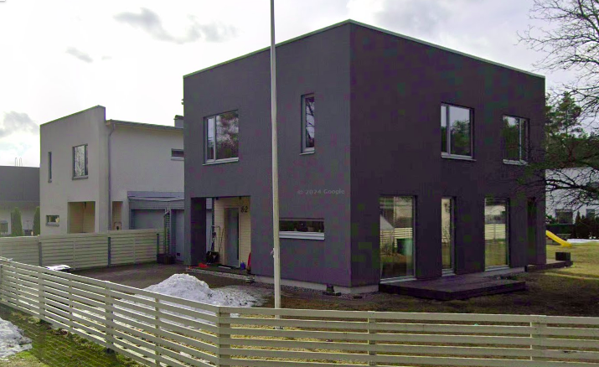
Vaade Männimetsa tee 8 elamule tänava poolt

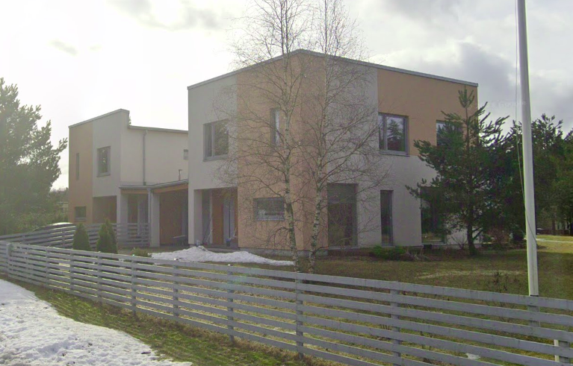
Vaade Männimetsa tee 12 elamule tänava poolt

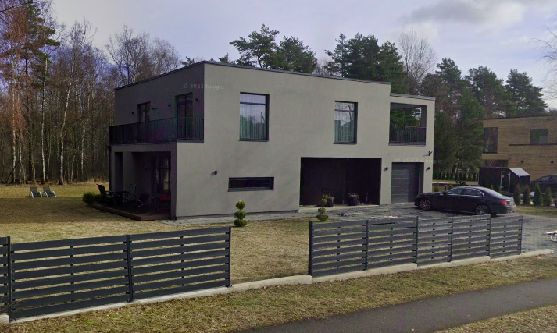
Vaade Männimetsa tee 3 elamule planeeritavast krundist üle tee

PLANEERIMISLAHENDUS

Kehtiva detailplaneeringu järgi on maa-ala sihtotstarbeks elamumaa.
Detailplaneering ei sisalda Rae Valla üldplaneeringu muutmise ettepanekuid.

Männimetsa tee 10 kinnistu planeerimislahendus tuleneb vajadusest suurendada osaliselt kinnistu ehitusõigusi oleva elamu laiendamiseks ja abihoonete rajamiseks.

Olemasolevale kahepereelamu krundile seatud ehitusõiguseid muudetakse Rae valla üldplaneeringuga lubatud piirides.

 | LM Lao kinnistu ja lähiala DP | Rae valla põhjapiirkonna üldplaneering | Männimetsa tee 10 DP
 | Rae Vallavolikogu 10.03.2009 otsus nr 508 | Rae Vallavolikogu 15.10.2024 otsus nr 134 | Algatatud xxxx  Rae vallavalitsuse korraldus  nr. xxx
Krundi täisehitus | 11,7 % | kuni14 % | kuni15 %
Suurim hoone ehitisealune pind | 250 m² | kuni 300 m² | kuni 300 m²
Suurim hoonete arv | 1 | 3 (1 elamu- ja 2 abihoonet) | 3 (1 elamu- ja 2 abihoonet)
Suurim abihoonete ehitisealune pind, | - | - | -
Suurim lubatud hoone -te katuseharja kõrgus, m (elamu/abihoone) | 9m / 6m | 9m / 5m | 8m / 6m
Katusekalle | 0-20° | ei ole määratud | 0-20°
Piirdeaed | Elamukrundid markeeri-takse tänavate pool horisontaalsetest puit-profiilidest ja teraspos-tidel piirdeaedadega. Puitprofiilide vahe on ca 10 cm. Piirdeaia kõrgu-seks on 1,2 m. | -Kuni 1,5 m, lähtuda naaberkinnistute lahendusest. Kahepereelamu bokside vahele on lubatud rajada hekk või kuni 1,0m kõrgune piire | Piirdeaia kõrgus on kuni 1,5 m. Kahepereelamu bokside vahele on lubatud rajada hekk või kuni 1,0m kõrgune piire. Metallvarbpiire, puidust lattaed või võrkaed hekiga. Lubatud ei ole tihe puidust lattaed või müüritis.

Kuna uue lahendusega nähakse ette ka abihoone rajamise võimalus, siis ehitusala suurendatakse kinnistu naaberelamukruntide suunas kuni 4m kaugusele naaberkinnistute piiridest. Lisaks on üldplaneeringu järgi lubatud rajada abihooned krundi piirist vähemalt 2m kaugusele kui on vastava naabri kirjalik nõusolek ja järgitakse tuleohutusnõudeid. Tänavapoolne hoonestusala piir jääb algse detailplaneeringuga samale joonele ehk 7m krundi piirist. Hoonestusala suurus ilma abihoonete lisa 2m võimaluseg aon 1344m².
Sissesõidud krundile jäävad kinnistu põhjaossa, pääsuga Männimetsa teelt.

Andmed moodustatavate kruntide kohta

Käesolevas detailplaneeringus ei ole ette nähtud Männimetsa tee 10 maaüksuse piiride muutmist.

4.2. Krundi ehitusõigus.

Krunt aadressiga Männimetsa tee 10
- krundi pindala: 2132 m²
- maa sihtotstarve: 100% elamumaa
- lubatud suurim hoonete ehitisealune pind: kuni 300 m²
- lubatud suurim suletud brutopind: kuni 600 m² (maapealne)
- lubatud suurim hoonete arv: kuni 3 (1 elamu ja 2 abihoonet)
- lubatud suurim korruselisus: kuni 2/-1 (abihoonel 1 korrus)
- lubatud suurim katuseharja kõrgus: kuni 8m / 5m (elamu ja abihoone)
- min tulepüsivus TP3

4.3. Ehitiste arhitektuurinõuded.

Kuna lähipiirkonnas olevad hooned on kaasaegse arhitektuuriga, siis planeeritavad hooned peavad samuti olema samailmelised. Hoonete arhitektuur peab olema lihtne ja sobima lähipiirkonna üldise ilmega. Detailplaneeringuga kavandatud hoonete (elu- ja abihooned) komponeerimisel kasutada kaasaegseid arhitektuuri- ja ehitusvõtteid ning elemente. Lihtsad ja heade proportsioonidega hooned loovad paikkonda rahuliku korrastatud miljöö.

Planeeringuala elamute suurim lubatud maapealsete korruste arv on kaks ja maa-aluste arv üks, abihoonel üks maapealne korrus. Lubatud katusekalle on 0° - 20°. Elu- ja abihooned peavad moodustama ühtse terviku. Katuseharjajooned ja hoonete põhimahud peavad järgima käesoleva detailplaneeringu kontaktalal olevat.

Välisviimistluses kasutada seintel saetud/hööveldatud puitu, vineeri, tahvelplekki (kuni kolmandik fassaadipinnast), voodritellist, looduslikku kivi, krohvi (kombineerituna puidu või tellistega ja kuni pool fassaadipinnast). Lisaks klaasi (avatäidetele). Keelatud on plastik- ja profiilplekkvoodrid. Lubatud katusekatted – valtsplekk, puit (näiteks kimm), erinevad rullkatted. Mitte rajada palkhooneid. Hooned peavad need olema kujundatud hea maitsega, liigendatult nii vormilt kui värvitoonidelt. Välisviimistluse värvitoonide puhul ei ole piiranguid seatud. Kruntidele kavandatav abihoone ja piirded peavad sobituma elamuga.

4.4. Nõuded ehitusprojekti koostamiseks.

- Hoonete eskiisprojekt esitada omavalitsusele kooskõlastamiseks.
- Hoone ehitusprojektis anda sajuvee ärajuhtimise ja immutamise lahendus.
- Hoone ehitusprojekt tuleb täiendavalt kooskõlastada Päästeameti Põhja päästekeskusega.
- Tehnovõrkude ehitusprojektide koostamiseks taotleda insenervõrkude ja/või ressursivaldajatelt täpsustatud tehnilised tingimused.
- Tehnovõrkude ehitusprojektid kooskõlastada võrguvaldajatega ja/või ressursivaldajatega.
- Haljastusprojekt, millega lahendada ka võimalikud väikevormid ja haljastuse liigiline koosseis (min 7 puud mille täiskasvamiskõrgus on vähemalt 3 m), koostada ja esitada hoone ehituspro-jekti mahus. Haljastusprojekti koostamisel arvestada olemasolevate puude ja uue haljastuse kasvutingimuste säilitamisega.
- Lammutus- ja ehitusprojektid koos haljastuskavaga kooskõlastada enne ehitusloa taotlemist kohaliku omavalitsusega.

- Energiatõhusus ja tarbimise nõuded.
Planeeritud kruntidele ehitatavad hooned peavad vastama Ehitusseaduses § 3 lg 7 esitatud nõuetele.
Ehitise soojustus ning kütte-, jahutus- ja ventilatsioonisüsteemid peavad tagama ehitises tarbitava energiahulga vastavuse ehitise asukoha klimaatilistele tingimustele ning ehitise kasutamise otstarbele. Sisekliima tagamiseks peavad hoone konstruktsioonid ja tehnosüsteemid olema projekteeritud ja ehitatud hoonete energiakasutuse tõhustamise miinimumnõuete (edaspidi energiatõhususe miinimumnõuded) kohaselt. Energiatõhususe miinimumnõuded on olemasolevate ja ehitatavate hoonete summaarse energiatarbimise piirmäärad, lähtudes hoonete kasutamise otstarbest ja arvestades nende tehnilisi näitajaid; või tehnosüsteemidele esitatavad nõuded, et mõõta nende efektiivsuse ja toimimisega seotud näitajaid.

4.5. Piirded.

Piirdeaia kõrguseks on ette nähtud kuni 1,5 meetrit. Piirdeaiaks võib olla metallvarbpiire, puidust lattaed või võrkaed hekiga. Lubatud ei ole tihe puidust lattaed või müüritis. Kahepereelamu bokside vahele on lubatud hekk või kuni 1,0m kõrgune piire. Piirdeaia fragmentjoonis kooskõlastada koos hoonete projektiga Rae Vallavalitsuses.

4.6. Tänavate maa-alad, liiklus- ja parkimiskorraldus.

Männimetsa tee on kahesuunalise liiklusega kohalik tee, ca 5,5 m laiune. Männimetsa tee on rajatud piirkonna elamute teenindamiseks, mistõttu võib eeldada, et selle laius on vastavuses planeeringuga kavandatud elamute teenindamiseks vajaliku liikluskoormusega. Männimetsa tee ääres kulgeb ka jalgtee.

Männimetsa tee 10 krundile on ette nähtud kaks sissesõitu Männimetsa teelt, krundi põhjapoolsest küljest. Väravate laius 3,5 m.

Parkimine on lahendatud oma kinnistul. 4 autokohta hoone ees parkimisalal.

4.7. Haljastuse ja heakorra põhimõtted.

Planeeringuga käsitletaval kinnistul on kõrghaljastusena grupiti männipuud krundi lunaosas.

Vastavalt Rae valla põhjapiirkonna üldplaneeringule peab iga elamukrundi 300 m² kohta olema üks puu, mille täiskasvamiskõrgus on vähemalt 3m, istikute istutamise kõrgus vähemalt 1,5m.
Männimetsa tee 10 krundile on ette nähtud minimaalselt (2132/300=7,11) 7 puud. Tegelikkuses on neid oluliselt rohkem.
Haljastuse lõplik lahendus määrata ehitusprojektiga.

4.8. Vertikaalplaneerimine.

Kuna suure pindalaga kõvakattega teid ja platse ei ole ette nähtud ning suurem osa detailplanee-ringualast on haljasala, siis kinnistu vertikaalplaneerimisega on võimalik sademeveed hajutada omal krundil.

Vältida tuleb sademevee juhtimist naaberkinnistutele. Hoone ehitusprojektis anda sajuvee ärajuhtimise ja immutamise lahendus.

4.9. Tuleohutusabinõud.

Planeeringuala tuleohutuse nõuete määramisel on lähtutud Vabariigi valitsuse määrusest nr 315: „Ehitisele ja selle osadele esitatavad nõuded“.

Hooned võib püstitada tulepüsivusklassiga TP3 käesoleva detailplaneeringu põhijoonisel märgitud hoonestusala piiresse. Planeeritud hoonete (hoonestusala) ja naaberkinnistutel olevate hoonete vahekaugus on tagatud vähemalt 8 m.

LM Lao kinnistu ja lähiala detailplaneeringuga on LM Lao maaüksusele planeeritud kolm hüdranti, mis on ka välja ehitatud. Valla vee-ettevõtja poolt on olemasolevale asumile tagatud tulekustutusvesi 10l/sek 3. tunni jooksul.

Tuletõrjetehnika juurdepääs hoonetele on tagatud vähemalt kolmest küljest.
Hoonete ehitusprojektid tuleb eraldi kooskõlastada Päästeameti Põhja Päästekeskusega.

4.10. Servituutide vajaduse määramine.

Käesoleva detailplaneeringuga ei ole servituutide määramine vajalik.

5 KESKKONNATINGIMUSED JA VÕIMALIK KESKKONNAMÕJU HINDAMINE.

Käesoleva detailplaneeringuga ei ole ette näha kaasnevaid negatiivseid kõrvalmõjusid. Planeeritava tegevusega ei kaasne eeldatavalt olulisi kahjulikke tagajärgi nagu vee, pinnase või õhusaastatus, jäätmeteke, müra, vibratsioon, valgus, soojus, kiirgus ja lõhn.

Vastavalt EELIS andmebaasile ja Maa-ameti kaardiserveri informatsioonile ei ole Männimetsa tee 10 kinnistul ega selle lähipiirkonnas kaitstavaid loodusobjekte, kinnistu ei paikne Natura 2000 võrgustiku alal. Kavandatud tegevus ei avalda olulist mõju, põhjusta keskkonnas pöördumatuid muudatusi ega sea ohtu inimeste tervist, heaolu, kultuuripärandit või vara.

Planeeringuala veevarustus ja kanalisatsioon on piirkonna ühisvõrkude baasil.

Pinnasevesi
Kogu planeeritav ala on liivapinnasega. Sellest tulenevalt drenaažitorustikku ei planeerita. Sadeveed hajutatakse kinnistu piires, juurdepääsuteel selle äärde jäävatele mururibadele.
Planeeringulahendusega ei suurene oluliselt ala sademevee vooluhulk. Katuselt tulev sademevesi tuleb immutada pinnasesse omal krundil.
Detailplaneeringuga haaratud territooriumil intensiivset pinnast, pinna- ja põhjavett ning õhku reostavat majandustegevust ei ole ette näha. Krundi pinda on lubatud osaliselt tõsta 0,5 m naaberkinnistute huve kahjustamata.

Õhusaaste ja müra
Kuna Männimetsa teel on liikluskiirus madal, siis liiklusmüra tase piirkonnas on madal. Autoliiklusest põhjustatud müratasemed päevasel ja öisel ajavahemikul jäävad eeldatavalt elamualade taotlustaseme nõuete piiresse.

Küttesüsteem
Männimetsa tee 10 kinnistul on kahepereelamu ja abihoone(d). Elamu kütmiseks kasutada maakütet, soojuspumpasid, päikesepaneele, puidukütet või mõnda muud alternatiivkütte varianti või erinevate kütteviiside kombinatsioon.

Jäätmed
Jäätmete käitlemisel juhinduda Jäätmeseadusest ja Rae valla jäätmehoolduseeskirja nõuetest. Rakendada jäätmete sorteeritud kogumist omal krundil. Soovituslik koht prügikonteineritele on sissesõidutee äär või krundi tänava poolne piir krundi siseselt. Prügikonteinerid peavad olema naaberkrundi piirist vähemalt 3m kaugusel kui ei ole naabri kiralikku nõusolekut lähemale pirile paigutamiseks Ohtlikud jäätmed (näit. Hg-lambid, patareid, väetisekotid jms) koguda tavajäätmetest eraldi. Tagamaks regulaarne jäätmete äravedu, peab kinnistu omanik sõlmima vastavat teenust pakkuva firmaga teenuse lepingu.

TEHNOVÕRGUD

Planeeringualal on välja ehitatud liitumispunktid tehnovõrkudega (veevarustus ja reovee kanalisatsiooni, elektri- ja sidevarustus). Käesolevas planeeringuga tehnovõrkude lahendusi ei muudeta. Liitumislepingud on sõlmitud ja teenuseid tarbitakse.
Küttevarustus lahendatakse lokaalselt (nt. maaküte või õhk-soojuspump).

7 KURITEGEVUSE RISKE VÄHENDAVAD NÕUDED JA TINGIMUSED.

Teatud liiki kuritegusid on võimalik vähendada, muutes kuriteo sooritamise võimalusi ehitatud keskkonnas. Planeeringus on arvestatud Eesti Standardikeskuses välja töötatud kuritegevuse ennetamise standardiga.
*Ala koosluse mitmekesisus on ala elavuse tekkimises olulisim tegur. Elava kasutusega ala vähendab kuriteohirmu.
*Inimlikus mõõtkavas ehitamine (hiiglaslike kõrghoonekarpide vältimine) ja elanikes omanikutunde tekitamine üldkasutatavate kohtade suhtes vähendavad kuriteohirmu.
*Planeering, arhitektuur ja suunaviidad annavad inimestele tunde, et nad on piirkonnas teretulnud, suurendavad omaniku- ja kontrollitunnet ning vähendavad seega kuriteohirmu.
*Tagumiste juurdepääsude, aga samuti umbsoppide vältimine kujunduses ning murdvaraste jaoks (hõlpsalt) ligipääsetavate uste ja akende turvalisemaks muutmine vähendab sissemurdmiste riski.
*Eraautode parkimine vahetult elamute ees või kobaratena paigutatud väikese pindalaga parkimis-platsid tõstavad omaniku- ja kontrollitunnet ning vähendavad seega autodega seotud probleeme.

PLANEERINGU ELLUVIIMISE TEGEVUSKAVA.

Kuna Männimetsa tee 10 kinnistu teenindamiseks on juurdepääsutee ja tehnovõrgud varasemalt rajatud, siis vastava arenduslepingu sõlmimise vajadus puudub.

MUUD VAJALIKUD UURINGUD.

Kuna Põhja - Eesti on võimaliku radooniohuga ala, siis enne elamute projekteerimist on soovituslik teostada radoonitaseme uuring.
Enne ehitusprojektide koostamist selgitada välja ehitusgeoloogilised tingimused.

III KOOSKÕLASTUSED

IV JOONISED

- Asukoht DP01
- Kontaktvõõndi plaan DP02
- Tugiplaan DP03
- Põhijoonis DP04

